LA TOUPIE
Table des matières

Fiche professeur 2
Fiche élève 5
Narration de séance et productions d’élèves 6

Fiche professeur

LA TOUPIE

- Niveaux et objectifs pédagogiques
5e : introduction ou utilisation de la notion de cercle circonscrit à un triangle.
4e : consolidation de la propriété des médiatrices d’un triangle.
- Modalités de gestion possibles
Travail individuel, ou appropriation individuelle puis travail en groupes. Cet exercice peut également être proposé en travail à la maison.
- Degré de prise en main de la part du professeur
Deuxième degré.
- Situation
Jean a retrouvé dans son coffre à jouets une toupie offerte quand il était petit. Malheureusement, l’axe a disparu. Il veut percer la toupie pour replacer un axe.
- Supports et ressources de travail
Instruments de géométrie et/ou logiciel de géométrie dynamique.
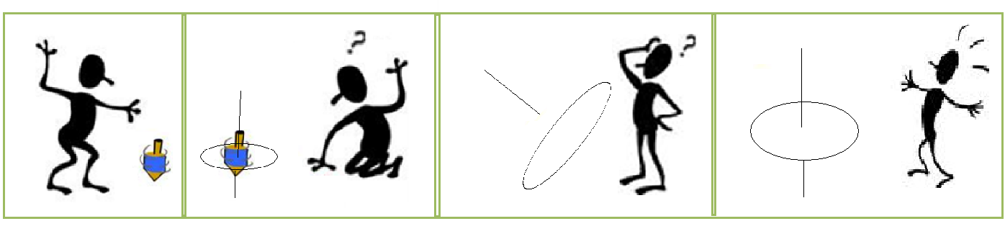
Une vue de dessus et une représentation de la toupie :
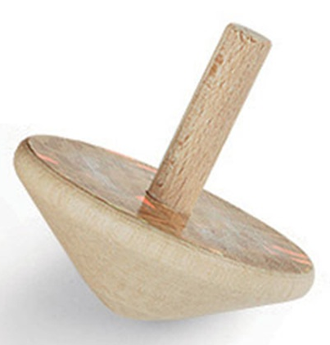
- Consignes données à l’élève
Peux-tu expliquer à Jean comment retrouver l’endroit précis où il doit percer la toupie pour introduire l’axe ?
La réponse sera donnée sur le dessin joint. Un texte court présentera les étapes de la construction.
- Dans le document d’aide au suivi de l’acquisition des connaissances et des capacités du socle commun
Pratiquer une démarche scientifique ou technologique, résoudre des problèmes | Capacités susceptibles d’être évaluées en situation | Critères de réussite
- Rechercher, extraire et organiser l’information utile | Observer, recenser des informations : extraire d’un document, d’un fait observé, les informations utiles. | L’élève reformule le problème en tant que recherche du centre du cercle.
- Réaliser, manipuler, mesurer, calculer, appliquer des consignes | Utiliser un instrument (de construction).  Construire une figure géométrique. | Une figure est construite au compas, à la règle….
- Raisonner, argumenter, pratiquer une démarche expérimentale ou technologique, démontrer | Proposer une démarche de résolution : comparer une situation à un modèle connu ; émettre une hypothèse, une conjecture : proposer une méthode, une procédure, une expérience (protocole) ; faire des essais ; choisir, adapter une méthode, un protocole.  Exploiter les résultats : confronter le résultat obtenu au résultat attendu ;  déduire ;  valider ou invalider la conjecture, l’hypothèse. | L’élève construit un triangle inscrit dans le cercle, ou les médiatrices de deux cordes, voire un carré dont les côtés sont tangents au cercle…
- Présenter la démarche suivie, les résultats obtenus, communiquer à l’aide d’un langage adapté | Présenter, sous une forme appropriée, une conjecture, une démarche (aboutie ou non), une solution :  - au cours d’un débat ;  - par un texte écrit ;  - à l’oral ;  - par une représentation adaptée (schéma, graphique, tableau, figure…) ;  - dans un environnement informatique. | L’élève expose sa réponse à l’écrit ou à l’oral à l’aide de la figure réalisée sur une feuille ou à l’aide d’un logiciel de géométrie.

Savoir utiliser des connaissances et des compétences mathématiques | Capacités susceptibles d’être évaluées en situation | Critères de réussite
- Géométrie | Effectuer des constructions simples en utilisant :  - des outils (instruments de dessin, logiciels)  - des définitions, des propriétés (en acte et sans nécessité d’indiquer ou de justifier la méthode choisie).  Utiliser les propriétés d’une figure et les théorèmes de géométrie pour résoudre par déduction un problème simple. | Des définitions, des théorèmes sont utilisés : cercle, médiatrice, centre de symétrie, point de concours….

- Dans les programmes des niveaux visés
Niveaux | Connaissances | Capacités
5e | Médiatrice d’un segment | Connaître et utiliser la définition de la médiatrice ainsi que la caractérisation de ses points par la propriété d’équidistance.
 | Cercle circonscrit à un triangle | Construire le cercle circonscrit à un triangle.

- Aides ou « coups de pouce »
- vérification d’une bonne compréhension de la situation et de la consigne
Que cherche à faire Jean ? Que représente l’emplacement cherché ?
- aide à la démarche de résolution
Faire une représentation, un schéma, un croquis dans un plan.
- apport de connaissances et de savoir-faire
Caractérisation de la médiatrice d’un segment.
- Approfondissement et prolongement possibles
Déterminer différents programmes de construction en utilisant des triangles particuliers.
Trouver un autre programme de construction.

Fiche élève

LA TOUPIE

Jean a retrouvé dans son coffre à jouets une toupie offerte quand il était petit. Malheureusement, l’axe a disparu. Il veut percer la toupie pour replacer un axe.
Peux-tu expliquer à Jean comment retrouver l’endroit précis où il doit percer la toupie pour introduire l’axe ?
La réponse sera donnée sur le dessin ci-dessous. Un texte court présentera les étapes de la construction.

Narration de séance et productions d’élèves

La question a été posée sous la forme suivante, le type de papier n’avait pas été imposé.
Il est apparu plus judicieux de travailler sur le papier uni de la fiche élève.

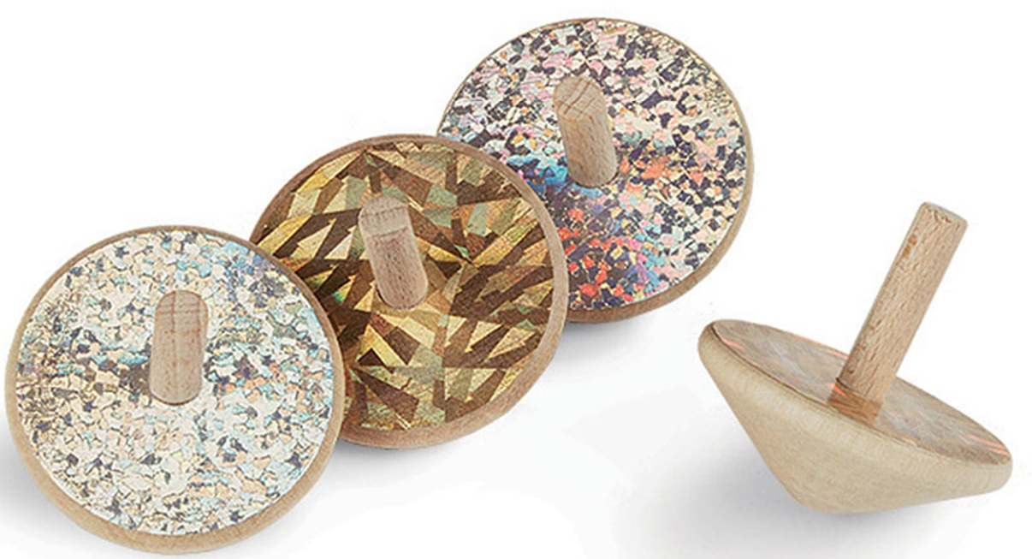
Pour fixer l’axe de la toupie, un fabricant de jouets souhaite perforer la pièce. Comment peut-il déterminer l’emplacement ?
La séance s’est déroulée en classe de seconde dans le cadre d’une consolidation des configurations du plan.
Après quelques minutes de recherche individuelle, les élèves vont être en groupe de quatre ou cinq et seront plus stimulés.
Je note des hésitations pour représenter le cercle dans le plan.
J’encourage les élèves à dessiner : deux groupes pensent à une rosace mais il faut le rayon !
Production d’élèves :

Production d’un groupe qui pense tracer une tangente et qui termine la construction par un carré dont le centre est le point recherché.

Cette solution n’est peut-être pas la plus attendue : construction d’un carré de côtés tangents au cercle et de ses diagonales.
Le quadrillage est implicitement utilisé : que serait la démarche sur papier uni ?
On évalue positivement « Géométrie : utiliser les propriétés d’une figure pour résoudre par déduction un problème simple ».

Un autre groupe a l’idée de tracer un triangle inscrit et les médiatrices de deux côtés : il est à noter que le rapporteur du groupe est un élève d’ordinaire peu concentré mais qui dans ce type d’activité est très motivé et efficace.
Démarche classique attendue.
L’idée est de placer trois points sur le cercle et d’utiliser le point de concours des médiatrices d’un triangle inscrit dans le cercle.
On peut évaluer positivement « Géométrie : utiliser les propriétés d’une figure pour résoudre un problème simple » mais aussi « effectuer des constructions simples en utilisant des outils, des définitions, des propriétés », même si le vocabulaire « milieu du cercle » est incorrect.

Production d’un groupe qui s’est bien investi mais qui n’a pas réussi à terminer :
les arcs de cercle tracés sont restés de même rayon que celui du cercle et ce qui est curieux, c’est que les élèves n’en avaient pas vraiment conscience et étaient persuadés de détenir la solution.
Le centre est à déterminer mais le rayon aussi !
Ici, le problème est résolu à partir de la connaissance du rayon.
L’élève connaît néanmoins les propriétés liant distance et cercle.

L’expérimentation a eu lieu un jour d’atelier « théâtre » et, pour la mise en commun en classe complète, les élèves qui étaient alors tous sollicités ont apprécié la diversité des réponses possibles en jouant sur la nature des triangles tracés et la possibilité que le cercle soit inscrit ou circonscrit à un triangle, et en dernier lieu ils ont fait la découverte de la médiatrice d’une corde.
Ce problème que je croyais inadapté et rebattu a généré des réponses très riches et variées, il s’est avéré très intéressant à travailler.

